

**ČEŠI A REKLAMA 2019**

**Letos proběhlo již 36. šetření. První výsledky jsou z roku 1993.**

*Tisková informace obsahuje výsledky z pravidelného výzkumu* ***Postoje české veřejnosti k reklamě****. Základní údaje o výzkumu:*

CÍLOVÁ SKUPINA Online populace ČR ve věku 15 let +

METODA CAWI Omnibus ppm factum

SBĚR DAT 23.– 27. 1. 2019

VÝBĚR Kvótní výběr se stanovením kvót na pohlaví, věk, vzdělání,

velikost místa bydliště, region

VELIKOST SOUBORU 1000

ANALÝZA Zpracování statistickým programem SPSS, čištění dat, třídění

**Zadavateli výzkumu byla Česká marketingová společnost (ČMS), POPAI CE a České sdružení pro značkové výrobky (ČSZV). Šetření realizovala výzkumná agentura ppm factum research*.***

Autorka a zakladatelka výzkumu **Jitka Vysekalová**, prezidentka ČMS k tomu říká***: „****Výzkum probíhá pravidelně každoročně od roku, 1993, v letošním roce proběhla již 36 vlna tohoto šetření. V prvních letech byl výzkum realizován vícekrát ročně. Základní výzkumné otázky zůstávají stejné, ale postupně zařazujeme aktuální témata odpovídající vývoji a významu reklamy nejen jako součásti marketingového mixu, ale důležitého společenského jevu. V letošním roce byl výzkum poprvé realizován prostřednictvím CAWI omnibusu, zasažena tedy byla tzv. online populace. Uvidíme, jak to ovlivnilo výsledky.*



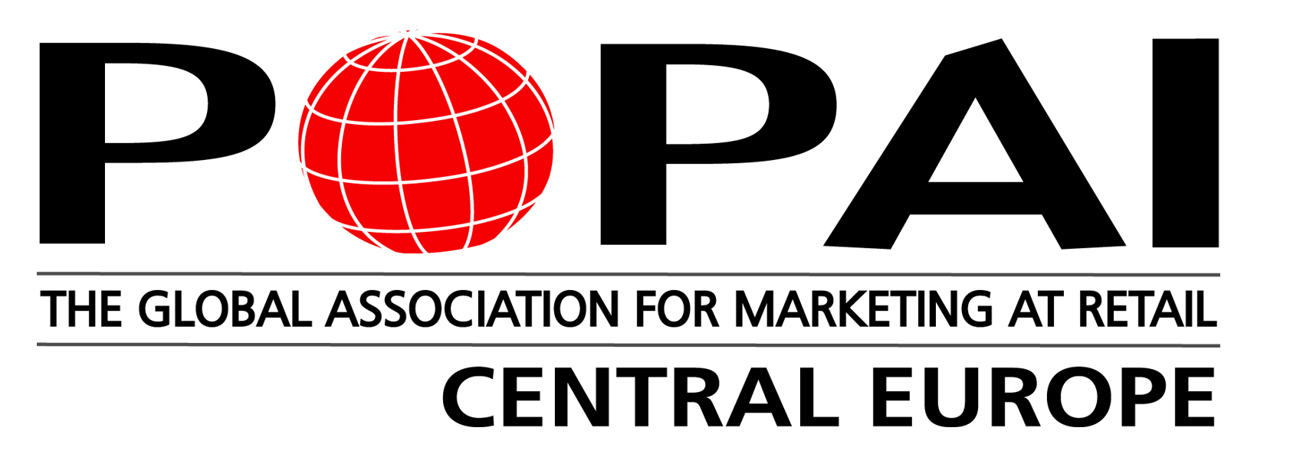  

**Podívejme se na aktuální výsledky**

**Kde jsou lidé reklamou nejvíce přesyceni?**

* Rozdíl negativního vnímání reklamy na Primě a ostatních soukromých TV se vyrovnává

s poměrem negativního vnímání reklam na internetu.   
Nicméně stále panuje přesvědčení, že ze všech mediatypů je nejvíce zahlcená reklamou TV Nova.

* Poklesla přesycenost reklamou v novinách oproti měření v roce 2018 a naopak **významně narostla přesycenost reklamou na internetu**. Hlavní vliv zde může mít mírně jiná populace letošního výzkumu tzv. online populace, která obecně využívá více internet a méně tištěných médií.
* **Přesycenost reklamou na sociálních sítích kontinuálně a strmě stoupá**. To souvisí obecně s jejich narůstající oblibou, ale i s typem letošního online šetření.
* Reklama v místě prodeje je trvale vnímána benevolentně – mnohými zůstává dokonce vítána. Naopak pozorujeme od loňského roku nárůst negativního vnímání reklamy

v historických centrech měst.

* **Jedinou vítanou formou reklamy jsou tedy ochutnávky a prezentace v místě prodeje**,

s její intenzitou je spokojena polovina Čechů. Třetina populace by dokonce uvítala častější výskyt ochutnávek na prodejnách.

**ZAJÍMAVÉ DEMOGRAFICKÉ PROFILACE**

* **Více obtěžovaní intenzitou reklamy jsou zejména starší lidé**.
* V postojích **Pražanů** je patrná dávka pragmatičnosti – **jsou si vědomi, že tržní ekonomika je tímto zdrojem fakticky financována.**
* **Obyvatelé Prahy, ale zároveň výrazně častěji vyjadřují názor, že venkovní reklamy a komerčních ploch v historických centrech měst je u nás příliš mnoho**.

**Reklama jako zdroj informací a nákup na základě reklamy**

* **Poměry jednotlivých skupin, pokud jde o ovlivnění nákupu reklamou, jsou víceméně stejné. Skeptiků vůči reklamě neubývá. REKLAMA JE více nápomocna ženám, mladým lidem a lidem se základním vzděláním.**
* **Nákup na základě reklamy „přiznává“ v letošním roce 36 % dotázaných, což z dlouhodobého hlediska nevybočuje ze zjištěných hodnot. I v tomto případě uvádějí nákup na základě reklamy častěji ženy a nižší věkové kategorie.**

**Jitka Vysekalová** říká: *„Nákup na základě reklamy, či přesněji ochota přiznat takový nákup, se od roku 1994, jak vidíme z grafu,(hodnoty odpovědí „ano, koupil/a/ jsem na základě reklamy“) pohybují v průměru mezi 30 – 40 % (nejvíce to bylo 44 %). Dlouhodobě platí, že lidí, kteří se zdráhají přiznat ovlivnění reklamou je více, než těch, kdo se k němu přiznávají. Zastoupení obou skupin od roku 2010 do loňského šetření oscilovalo na stejné hladině, v letošním roce se zvýšil podíl těch, kteří nákup na základě reklamy nepřiznávají na 64 %.*

*Důležité je si uvědomit, že jde o tu část populace, která si nákup ovlivněný reklamou uvědomí a je ochotna ho přiznat. Lze přepokládat, že řada lidí si vlivy reklamních sdělení neuvědomuje a další část není ochotna je přiznat ani sobě a už vůbec ne druhým.*

**Jak se vyvíjejí názory na společenskou roli reklamy?**

* **Postoje k roli reklamy ve společnosti zůstávají ambivalentní. Část populace si uvědomuje důležitost reklamy pro ekonomiku i média, ale vidí i její negativní dopady.**
* **V posledním období se zvýšilo procento těch, kteří vyjadřují negativní stanoviska, tj. manipulativní funkci reklamy a její vliv na podporu zbytečného konzumu.**
* **Naopak se snížil počet těch, kteří souhlasí s pozitivními funkcemi, stále méně lidí je přesvědčeno, že reklama lidem pomáhá orientovat se v nabídce zboží a služeb.**

**Kontroverzní témata v reklamě**

**Jitka Vysekalová**:“ *Mezi citlivá témata patří postoje k reklamě na cigarety, alkohol, nezdravé potraviny a volně prodejné léky, které sledujeme již řadu let. Pokud jde o alkohol, liší se postoje k reklamě na tvrdý alkohol a pivo a víno. Stále ještě jen relativně malé procento lidí vyžaduje naprostý zákaz reklamy na volně prodejné léky a potravinové doplňky. V průběhu let byl „náš seznam“ postupně doplňován o další jako např. o názory na náboženská témata v reklamě. Ta se zařadila mezi ty častěji odmítané. Naprosto zakázat by si lidé stále nejčastěji přáli reklamu na cigarety. V letošním šetření jsme nekladli otázku týkající se sexuálních motivů v reklamě, ale z minulých šetření víme, že v tomto směru jsou Češi velmi tolerantní.*

* **Obecně se k zákazu reklamy na kontroverzní témata ukazují rozdíly z hlediska věkových skupin. Mladší lidé jsou většinou tolerantnější.**
* **Reklamu na cigarety by častěji zakázali lidé nad 60 let, vysokoškoláci a obyvatelé Prahy.**
* **K reklamě na pivo jsou lidé tolerantní. Zakázali by ji častěji lidé s nižšími příjmy, pro omezení jsou častěji ženy**
* **Každý čtvrtý Čech by zakázal reklamy na tvrdý alkohol. Toto téma méně vadí mužům a mladým lidem do 29 let.**
* **Reklamu na volně prodejné léky chtějí častěji omezit lidé se základním vzděláním a starší lidé nad 60 let**
* **Pro zákaz reklamy na nezdravé potraviny jsou častěji starší lidé, ženy a obyvatelé**

**velkých měst**

**Jaká by reklama měla být**

*„Tuto otázku jsme pokládali od poloviny devadesátých let až do roku 2007 a protože se odpovědi řadu let neměnily, v posledních letech jsme ji vynechali. Lidé stále od devadesátých let preferovali reklamu pravdivou, důvěryhodnou, srozumitelnou, která jim podá informace o výrobku. Pokud to navíc bude vtipným a zajímavým způsobem, o to lépe. Zajímalo nás, zda se za posledních 12 let pohled a požadavky na reklamu změnily. Na změnu by mohl mít vliv i letošní výběrový soubor – online populace. Jak vidíme z výsledků, neměl. Stále je preferována reklama, která podává* ***pravdivé informace srozumitelnou a příp. i originální formou. Slušnost, nevtíravost , nevyužívání násilí a originalita patří k dalším žádaným atributům*“,** říká autorka výzkumu Jitka Vysekalová



**Jak se reklama změnila**

Nově jsme do výzkumu zařadili otázku, zda se dle názoru dotázaných reklama v poslední době změnila k lepšímu, či horšímu. Čím dál tím méně se líbí reklama 27 % dotázaných a dalších 14 % uvádí, že se změnila k horšímu, protože podává méně informací. Celkem 28 % vidí změnu k lepšímu, považují reklamu za zajímavější a část je i více spokojena s množstvím informací, které podává. 27 % žádnou změnu nepozoruje. K současné reklamě jsou kritičtější muži, lidé se základním vzděláním žijící v malých obcích. Méně kritičtí jsou obyvatelé Prahy. Tolik můžeme vyčíst s výsledků kvantitativního výzkumu. Určitě by stálo za to, věnovat se podrobněji motivacím, vedoucím k uvedeným vyjádřením.

Reklama je součástí našeho života někdy a někým více či méně přijímanou a vědět jak působí, je či mělo by být samozřejmou součástí této komunikace. Data z našeho dlouhodobého výzkumu zařazující reklamu do širších společenských souvislostí k tomuto poznání přispívají.

***doc. PhDr. Jitka Vysekalová, Ph.D.***

***prezidentka ČMS***

[***vysekalova@cms-cma.cz***](mailto:vysekalova@cms-cma.cz)